Сбор для ингаляций №1  лекарственный растительный  препарат недозированный | ФС
Species pro ingalationibus №1 | взамен ВФС 42-2805-96

Настоящая фармакопейная статья распространяется на Сбор для ингаляций № 1, состоящий из ромашки аптечной (ромашки ободранной) цветков - Chamomilla recutita (L.) Rauschert (Matricaria recutita L., M. chamomilla L.), сем. астровых - Asteraceae и шалфея лекарственного листьев - Salvia officinalisL., сем. яснотковых - Lamiaceae, применяемый в качестве лекарственного растительного препарата.
Состав
Ромашки аптечной цветки |  | 50 %
Шалфея лекарственного листья |  | 50 %

Подлинность
Внешние признаки. Сбор измельченный. Смесь неоднородных частиц растительного сырья желто-серого или зеленовато-серого цвета с темно-зелеными, зелеными, желтыми, желтовато-белыми, белыми, коричневыми, редко - сине-фиолетовыми и почти черными вкраплениями, проходящих сквозь сито с отверстиями размером 5 мм.
При исследовании с помощью лупы или стереомикроскопа должны быть видны:
- кусочки цветочных корзинок конической, реже полушаровидной формы с черепитчатой многорядной обверткой, отдельные листочки обвертки желтовато- или серовато-зеленого цвета продолговато-яйцевидной формы с тупыми верхушками, широким пленчатым краем и темной полосой посередине (секреторный ход); кусочки голого, мелкоямчатого, полого цветоложа серовато-зеленого или коричневато-серого цвета; язычковые цветки цельные пестичные или их части с белым или желтовато-белым лопатчатым трехзубчатым отгибом; трубчатые цветки обоеполые цельные или их части с желтым пятизубчатым венчиком с длинной трубкой; кусочки зеленых, коричневато-зеленых, редко - коричневых линейных долей листьев, ребристых цветоносов и стеблей; мелкие серые или серовато-зеленые с беловатыми ребрышками незрелые семена (ромашки аптечной цветки);
- кусочки листьев зеленовато-серого, серовато-зеленого, редко - желтовато-зеленого цвета с многочисленными волосками, особенно с нижней стороны; кусочки стеблей, более или менее опушенные, зеленовато-серые, зеленовато-коричневые, светло-коричневые, часто желтовато-белые (эпидермис отделен при измельчении), нередко продольно-расщепленные с белой губчатой сердцевиной; цельные светло-коричневые, зеленовато-коричневые, часто с красновато-фиолетовым оттенком чашечки или их кусочки с многочисленными железками на поверхности; кусочки сине-фиолетового или фиолетово-коричневого венчика; округлые гладкие черные или черно-коричневые семена (шалфея лекарственного листья).
Запах характерный. Вкус водного извлечения горьковато-пряный.
Микроскопические признаки. Сбор измельченный. При рассмотрении микропрепаратов должны быть видны:
- фрагменты отгиба язычкового цветка и пятизубчатого венчика трубчатого цветка, клетки эпидермиса с нижней стороны которых - с тонкими извилистыми стенками, а с верхней - с сосочковидными выростами; пыльники трубчатых цветков, состоящие из удлиненных неравномерно-утолщенных клеток; пестики обоих типов цветков с двухлопастными рыльцами с многочисленными выростами; в мезофилле трубчатых и язычковых цветков, особенно завязи, содержатся мелкие друзы оксалата кальция; фрагменты листа и листочков обвертки, эпидермис которых со складчатой кутикулой, состоит из клеток с извилистыми тонкими стенками, устьичный комплекс аномоцитного типа; у листочков обвертки под эпидермисом виден слой вытянутых клеток мезофилла с толстыми пористыми стенками, вдоль центральной жилки - секреторный ход с коричневато-желтым маслянистым содержимым; фрагменты эпидермиса листа и черешка с простыми многоклеточными волосками, состоящими из многоклеточного основания и саблевидной или клиновидной конечной клетки, часто обломанной; на поверхности язычковых и трубчатых цветков (особенно на завязи), на листочках обвертки, долях листа и черешке видны эфирномасличные железки, состоящие из 6-8 клеток, расположенных в 2 ряда и в 3-4 яруса, сверху они видны в виде овальных образований с поперечной перегородкой; фрагменты цветоложа, состоящие из крупных тонкостенных клеток с густой разветвленной сетью проводящих пучков, сопровождающихся широкими удлиненно-овальными секреторными вместилищами, заполненными коричневато-желтым маслянистым содержимым; фрагменты цветоложа с многочисленными ответвлениями проводящих пучков из 4-6 узких сосудов и трахеид, окруженные кольцом округло-многоугольных клеток с утолщенными одревесневшими оболочками (места прикрепления завязей трубчатых цветков); фрагменты покровной ткани незрелых семянок с эпидермисом из тонкостенных клеток и мезокарпием из удлиненных клеток с толстыми извилистыми стенками; многочисленные круглые пыльцевые зерна с шиповатой экзиной и тремя порами (ромашки аптечной цветки, рис.1);
- фрагменты листовой пластинки с многоугольными слабоизвилистыми эпидермальными клетками (верхний эпидермис) и многоугольными извилистостенными эпидермальными клетками (нижний эпидермис); с устьицами диацитного типа, расположенными чаще на нижней стороне листовой пластинки. Встречаются фрагменты листа и черешка с простыми и головчатыми волосками, с эфирномасличными железками; многочисленные волоски 2 типов: простые многоклеточные, нижние клетки их (чаще 2-4) короткие, со значительно утолщенными стенками, верхняя клетка длинная, изогнутая, с тонкими стенками, и головчатые – мелкие, с короткой 1-, 3-клеточной ножкой и шаровидной 1-, 2-клеточной головкой. Эфирномасличные железки округлой формы с просвечивающейся ножкой и трудно различимыми, радиально расходящимися 6-8 выделительными клетками, заполненными бесцветным или желтоватым эфирным маслом (шалфея лекарственного листья, рис.2).

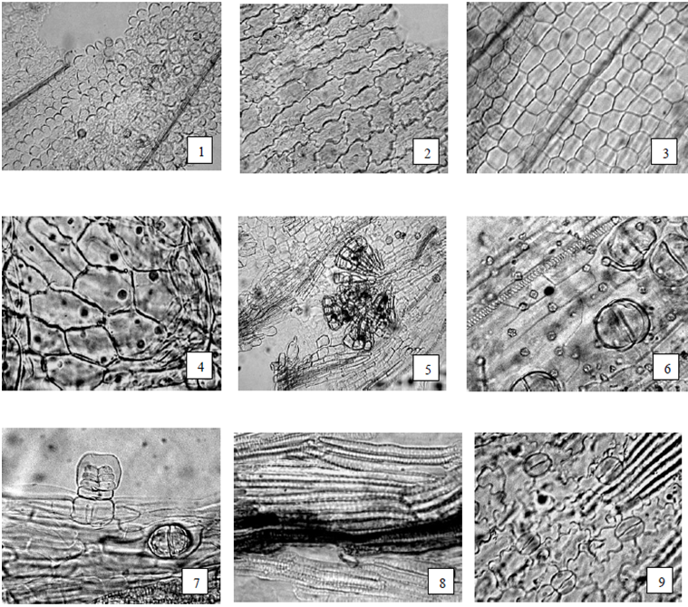
Рисунок 1 - Ромашки аптечной цветки.
1 - фрагмент эпидермиса отгиба венчика язычкового цветка с сосочковидными выростами (200×), 2 - извилистостенные клетки эпидермиса отгиба венчика язычкового цветка (200×), 3 - прямостенные клетки эпидермиса трубки венчика язычкового цветка (300×), 4 - фрагмент эпидермиса отгиба венчика трубчатого цветка (300×), 5 - фрагмент эпидермиса в зеве венчика трубчатого цветка с пыльцой (200×), 6 - фрагмент эпидермиса трубчатого цветка с эфирномасличными железками (вид сверху) и друзами кальция оксалата (300×), 7 - фрагмент эпидермиса трубчатого цветка с эфирномасличными железками (вид сбоку и сверху) (300×), 8 - фрагмент эпидермиса по жилке листочка обвертки цветочной корзинки с секреторным ходом (300×), 9 - фрагмент эпидермиса листочка обвертки цветочной корзинки с устьичным комплексом аномоцитного типа (300×).

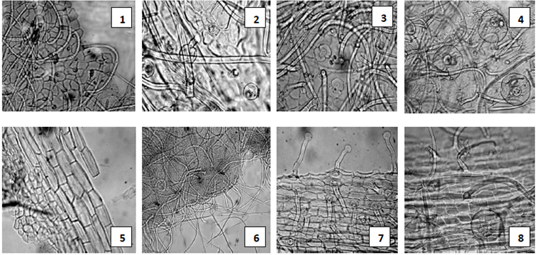

Рисунок 2 - Шалфея лекарственного листья.
- 1 - фрагмент верхнего эпидермиса листа с простыми волосками (300×), 2 - фрагмент верхнего эпидермиса листа с простыми и головчатыми волосками (600×), 3 - фрагмент нижнего эпидермиса листа с простыми волосками и устьичным комплексом диацитного типа (300×), 4 - фрагмент нижнего эпидермиса листа с эфирномасличными железками (вид сверху), простыми и головчатыми волосками, устьичным комплексом диацитного типа (300×), 5 - фрагмент эпидермиса вдоль жилки листа (300×), 6 - фрагмент края листа с простыми волосками (120×), 7 - фрагмент эпидермиса черешка листа с головчатыми волосками (200×), 8 - фрагмент эпидермиса черешка листа с простыми волосками и эфирномасличной железкой (200×).

Определение основных групп биологически активных веществ
Тонкослойная хроматография
Приготовление растворов.
Раствор стандартного образца (СО) ментола. Около 0,01 г СО ментола растворяют в 10 мл спирта 96 % и перемешивают. Срок годности раствора не более 3 мес при хранении в прохладном, защищенном от света месте.
Раствор стандартного образца (СО) судана красного G. Около 0,0025 г СО судана красного G растворяют в 10 мл спирта 96 % и перемешивают. Срок годности раствора не более 6 мес при хранении в прохладном, защищенном от света месте.

Аналитическую пробу сбора измельчают до величины частиц, проходящих сквозь сито с отверстиями размером 1 мм.
Около 1,0 г измельченного сбора помещают в коническую колбу со шлифом вместимостью 100 мл, прибавляют 10 мл спирта 96 %, нагревают с обратным холодильником на водяной бане в течение 10 мин. После охлаждения до комнатной температуры полученное извлечение фильтруют через бумажный фильтр (испытуемый раствор).
На линию старта хроматографической пластинки со слоем силикагеля на полимерной подложке размером 10 × 10 см в виде полос длиной 10 мм, шириной не более 3 мм наносят 10 мкл (0,01 мл) испытуемого раствора и рядом, в одну полосу по 5 мкл (0,005 мл) раствора СО ментола и раствора СО судана красного G. Пластинку с нанесенными пробами сушат при комнатной температуре в течение 5 мин, помещают в камеру (выложенную изнутри фильтровальной бумагой), предварительно насыщенную в течение не менее 30 мин хлороформом, и хроматографируют восходящим способом.
После прохождения фронтом растворителя около 80-90 % длины пластинки от линии старта ее вынимают из камеры, высушивают до исчезновения следов растворителя в вытяжном шкафу. Затем пластинку опрыскивают анисового альдегида раствором, выдерживают при температуре 100-105 °С в течение 2-3 мин в сушильном шкафу и просматривают при дневном свете.
На хроматограмме растворов СО ментола и СО судана красного G должны обнаруживаться: зона адсорбции синего или сине-голубого цвета СО ментола и над ней зона адсорбции розово-красного или фиолетово-красного цвета СО судана красного G.
На хроматограмме испытуемого раствора должны обнаруживаться: зона адсорбции желтого или зеленовато-желтого цвета чуть выше линии старта, над ней зона адсорбции фиолетового или сине-фиолетового цвета; зона адсорбции голубовато-серого или фиолетово-серого цвета ниже зоны адсорбции СО ментола; две зоны адсорбции сине-фиолетового или розово-фиолетового цвета между зонами адсорбции СО ментола и СО судана красного G; зона адсорбции коричневого или зеленовато-коричневого цвета выше зоны адсорбции СО судана красного G и над ней зона адсорбции темно-синего или сине-фиолетового цвета (липофильные соединения); допускается обнаружение других зон адсорбции.
ИСПЫТАНИЯ
Влажность. Сбор измельченный - не более 14 %.
Зола общая. Сбор измельченный - не более 12 %.
Зола, нерастворимая в хлористоводородной кислоте. Сбор измельченный - не более 4 %.
Измельченность. Сбор измельченный: частиц, не проходящих сквозь сито с отверстиями размером 5 мм, - не более 5 %; частиц, проходящих сквозь сито с отверстиями размером 0,18 мм, - не более 5 %.
Посторонние примеси
Органическая примесь. Сбор измельченный - не более 3 %.
Минеральная примесь. Сбор измельченный - не более 0,5 %.
Зараженность вредителями запасов. В соответствии с требованиями ОФС «Определение степени зараженности лекарственного растительного сырья и лекарственных растительных препаратов вредителями запасов».
Масса содержимого упаковки. В соответствии с требованиями ОФС «Отбор проб лекарственного растительного сырья и лекарственных растительных препаратов».
Тяжёлые металлы. В соответствии с требованиями ОФС «Определение содержания тяжелых металлов и мышьяка в лекарственном растительном сырье и лекарственных растительных препаратах».
Радионуклиды. В соответствии с требованиями ОФС «Определение содержания радионуклидов в лекарственном растительном сырье и лекарственных растительных препаратах».
*Остаточные количества пестицидов. В соответствии с требованиями ОФС «Определение содержания остаточных пестицидов в лекарственном растительном сырье лекарственных растительных препаратах».В соответствии с требованиями ОФС «Определение содержания остаточных пестицидов в лекарственном растительном сырье и лекарственных растительных препаратах».
Микробиологическая чистота. В соответствии с требованиями ОФС «Микробиологическая чистота».
Количественное определение.
Определение эфирного масла проводят в соответствии с требованиями ОФС «Определение содержания эфирного масла в лекарственном растительном сырье и лекарственных растительных препаратах» (методом 1 или 2, из 20,0 г сбора, измельченного до величины частиц, проходящих сквозь сито с отверстиями размером 1 мм, 400 мл воды, время перегонки 2 ч).
Содержание эфирного масла должно быть не менее 0,4 %.
Упаковка, маркировка и транспортирование. В соответствии с требованиями ОФС «Упаковка, маркировка и транспортирование лекарственного растительного сырья и лекарственных растительных препаратов».
Хранение. В соответствии с требованиями ОФС «Хранение лекарственного растительного сырья и лекарственных растительных препаратов».

*Контроль по показателю качества «Остаточные количества пестицидов» проводят на стадии производственного процесса.

